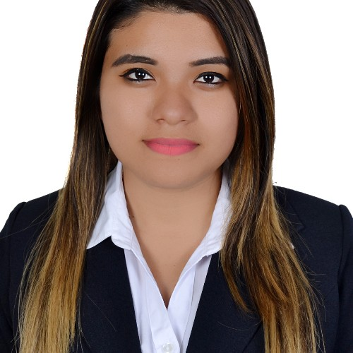

Katerine Ordinola

**DIPLOMAS Y HOBBIES**

**Formaciones :** Diplomados, Congresos, xxxxxxxxxx xxxxxx xxxxxxxxx xxxxxxxxxxxxxxxxx

**Hobbies:** xxxxxxxxxxxxxxxxxxxxxxxxxxxxxx



Patricia Charcape

E D U C A C I Ó N

2000  Estudios Primarios

Lima-Perú *I.E.P Jesús Vera Fernández*

2007  Estudios Secundarios

Lima-Perú *I.E.P Cesar Vallejo Mendoza*

2012  Estudios Superiores

Lima-Perú *Universidad Cesar Vallejo*

Q U I É N S O Y

Soy profesional en la carrera de Administración en Turismo y Hotelería, tengo visión proactiva, iniciativa en toma de decisiones, trabajo de equipo. Interés por ser líder y generadora de cambio.

Trabajo en equipo

Proactividad

Honestidad

E X P E R I E N C I A P R O F E S I O N A L

H A B I L I D A D E S

01-16/06-16

(Lima-Perú)

07-16/10-16

(Lima-Perú)

06-17/01-18

(Lima-Perú)

04-18/01-19

(Lima-Perú)

**ALLUS BPO**

CROSSELIG

Tareas realizadas:

* Asesoramiento de seguro salud - Pacifico
* Venta de seguros de salud.
* Atención de reclamos y solicitudes.

**HOTEL SAN AGUSTIN EXCLUSIVE**

RECEPCIONISTA

Tareas realizadas:

* Realizar el check in / out de huéspedes.
* Administrar la caja chica y atención de solicitudes.
* Manejo de sistema SHIOL.
* Facturación y auditorias de turno.

**HOTEL LIMAQ**

RECEPCIONISTA

Tareas realizadas:

* Realizar el check in / out de huéspedes.
* Administrar la caja chica y atención de solicitudes.
* Manejo de sistema SHIOL.
* Facturación y auditorias de turno.

**LA CASA DE CHANTILLY**

ASISTENTE DE LOGISTICA

Tareas realizadas:

* Revisar ingreso y salida de productos.
* Cuadre de Kardex
* Reporte de faltantes y mermas

980-438-462 / 948-242-592

S O F T W A R E

Office 

Shiol

Infhotel 

Opera

SAP 

I D I O M A S

Español: Natal

Inglés: Intermedio







Katerine-316@hotmail.com

Lima, Perú

https://www.linkedin.com/in/katerine-ordinola-aa2b72194

C O N T A C T O

**HOTEL SAN ANTONIO ABAD**

RECEPCIONISTA

Tareas realizadas:

* Realizar el check in / out de huéspedes.
* Administrar la caja chica y atención de solicitudes.
* Manejo de sistema SHIOL.
* Facturación y auditorias de turno.

**HOTEL ORO INN**

EJECUTIVA DE VENTAS

Tareas realizadas:

* Realizar ventas corporativas
* Búsqueda de cartera de clientes
* Elaborar cotizaciones corporativas y agencias de viaje.
* Coordinación de site en hotel para captar al cliente

**HOTEL CASA ANDINA PREMIUN**

AYUDANTE DE BAR

Tareas realizadas:

* Preparación de bebidas de acuerdo a receta.
* Toma de inventario y reportes de ventas.
* Solicitud de pedidos e innovaciones en el área.
* Limpieza del área del bar y preparación de insumos.

**TECWARE**

ADMINISTRADORA

Tareas realizadas:

* Dominio del sistema de gestión.
* Control del personal y pago a proveedores
* Control de inventario de las sucursales
* Administración de redes sociales.
* Planes de marketing y ventas a través de las diferentes plataformas.
* Auditoria de compras y ventas.

05-19/08-19

(Lima-Perú)

10-19/01-20

(Lima-Perú)

02-20/04-20

(Lima-Perú)

07-20/06-21

(Lima-Perú)

**Noelia Aguilar**

Limaq | Jefa de Recepción

Teléfono 970-398-903

**Monica Terrones**

Tecware | Gerente

Teléfono 994-081-779

**Jose Fernandez**

Chantilly | Jefe de Kardex

Teléfono 983-278-552

R E F E R E N C I A